驱动你的无刷电机

2008-12-16 作者 : hn一ny一dxs 夏风

前言 :
有关本文所谈论的无刷电机内容, 只涉及低速飞行类航模电调的小功率无传感器应用, 讲解的理论比较浅显易懂 , 旨在让初学者(象笔者本人)能够对无刷电机有一个比较快的认 识,掌握基本原理和控制方法, 可以在短时间内达到应用目的。理论性的内容涉及模拟电路 知识、基础电子线路, 理论性强的关键内容会在文中用图表的形式加以说明。
因 本 人 水 平 有 限 , 文 中可 能 会 有 错 误 的 地 方 , 欢 迎 批 评 指 正 , 谢 谢 !

开门见山 :
在讲解无刷电机的无霍尔传感器(以下简称无感)应用原理前 , 本文假设读者已对有感 无刷电机的工作原理有所了解。
1. 三相驱动桥

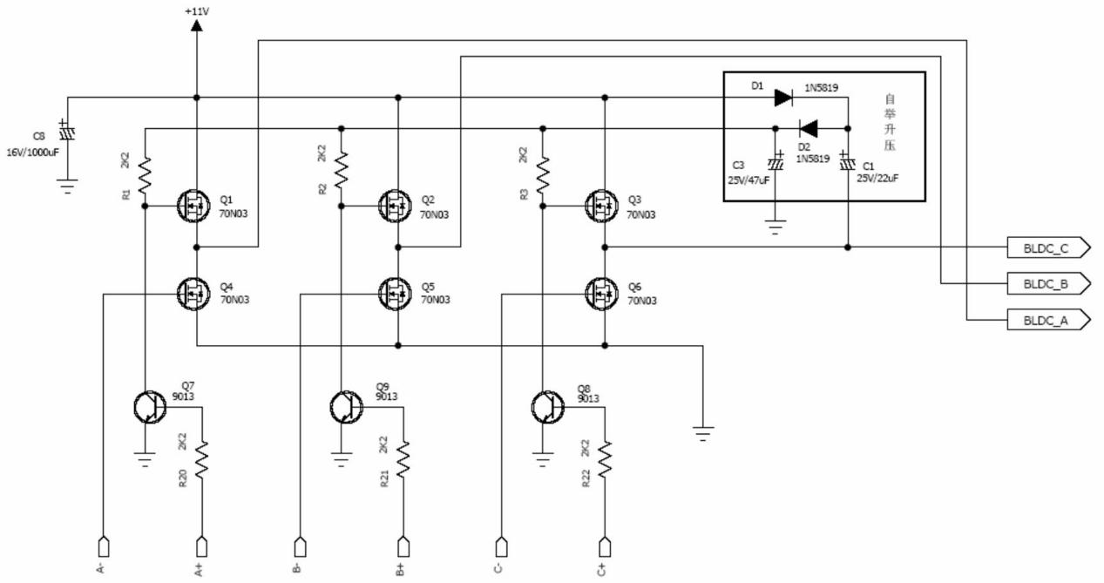

图 1

上图为无刷电机的三相全桥驱动电路, 使用六个 N 沟道的 MOSFET 管(Q1~Q6)做功率 输出元件, 工作时输出电流可达数十安 。为便于描述, 该电路有以下默认约定: Q1/Q2/Q3 称做驱动桥的“ 上臂”, Q4/Q5/Q6 称做“ 下臂”。
图中 R1/R2/R3 为 Q1/Q2/Q3 的上拉电阻, 连接到二极管和电容组成的倍压整流电路(原 理请自行分析), 为上臂驱动管提供两倍于电源电压(2×11V)的上拉电平, 使上臂 MOSFET 在工作时有足够高的 VGS 压差, 降低 MOSFET 大电流输出时的导通内阻, 详细数据可参考 MOS 管 DataSheet。
上臂 MOS 管的 G 极分别由 Q7/Q8/Q9 驱动, 在工作时只起到导通换相的作用 。下臂 MOS 由 MCU 的 PWM 输出口直接驱动, 注意所选用的 MCU 管脚要有推挽输出特性。

驱动桥全部选用 N 沟道 MOSFET 的好处: 1. 大电流 N 沟道 MOS 可供选择的型号众 多,货源充足便于购买, 使用的 MOSFET 类型减少,间接降低采购元件的难度 。 2. 在图 1 中,上臂 MOS 管经过 Q7/Q8/Q9 驱动, 逻辑电平和下臂 MOS 刚好相反, 这样的好处是, MCU 上电时 I/O 默认为 1, 上臂 MOS 不会导通 。只有下臂 MOS 导通, 因此不会有电流经 过驱动桥, 消除了潜在电路隐患。
C8 是整个电调的电源滤波电容, 使用中一定要接上, 否则无刷电机的反电动势叠加在 电源上不能被滤除, 由倍压电路整流后的电压高达 30V 左右, 已接近 MOSFET 的 VGS 上限, 可能会损坏 MOSFET。
2. 反电动势波形

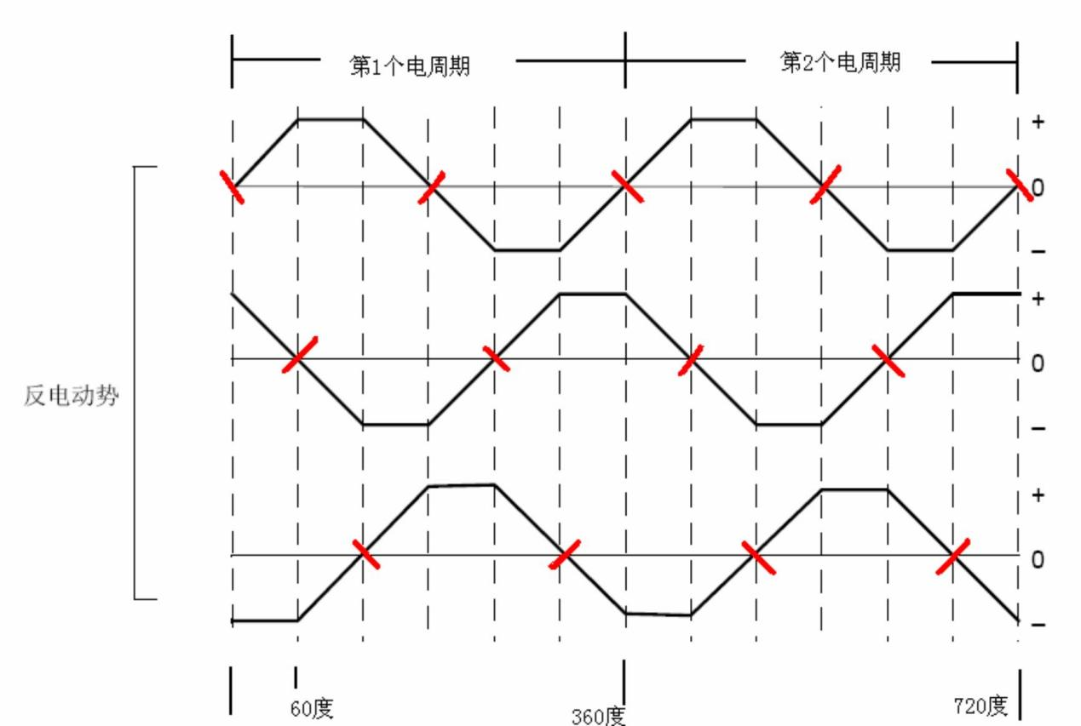

图 2
上图所示为无刷电机运转中的理想反电动势波形, 红线标出来的是反电动势的过零点。 两个虚线间是 60 度电气角度,不要理解成电机的机械角度。常用航模电机属于无刷三相六 拍电机, 每个电周期有六个状态 。星形接法中(Y 形)在每一时刻电机的通电线圈只有两相, 另一相线圈悬空, 悬空的线圈会产生反电动势,反电动势来源于电机磁体旋转而造成本线圈 切割磁力线和另两相线圈通电时的互感。由于电机转动的瞬时角速度呈梯形波动, 产生的反 电动势也相应的呈梯形变化。但这些不是重要的, 我们需要的只是准确的检测出过零点,为 换相做准备。看上图中的第一个电周期过零点数目, 三个线圈在时间轴上共出现 6 次过零点, 和电周期的节拍数目相同 。我们所要做的是, 只要检测到过零点,, 就需要给电机换相了。
3. 过零检测电路

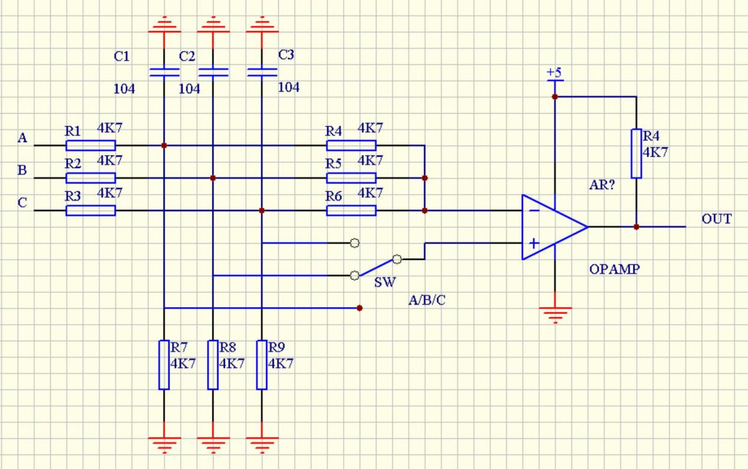

图 3
用比较器检测过零点的基本电路接法, 电机的相线(A/B/C)接比较器的同相输入端 , 比较器的负端接相线 A/B/C 的虚拟地电位 。虚拟地电位由 A/B/C 相经过电阻隔离形成,详 细原理可参考相关资料。相线上产生的反电动势电压以虚拟地为参考点, 做正负周期性的变 化。在每次比较器输出状态翻转时,说明检测到了过零点, 接下来需要做换相动作了。A/B/C 三相分别需要一个过零点检测电路, 也可用电子开关电路进行实时切换,A/B/C 相共用一个 过零检测电路, 这通常在集成了模拟外设的 MCU 内实现。
4. 线圈换相的顺序
关于电机运行的换相步骤, 需严格按照以下的换相顺序如图4 所示, 应用中需要调换 电机的转动方向,只需把电机的任意两根相线对调即可。

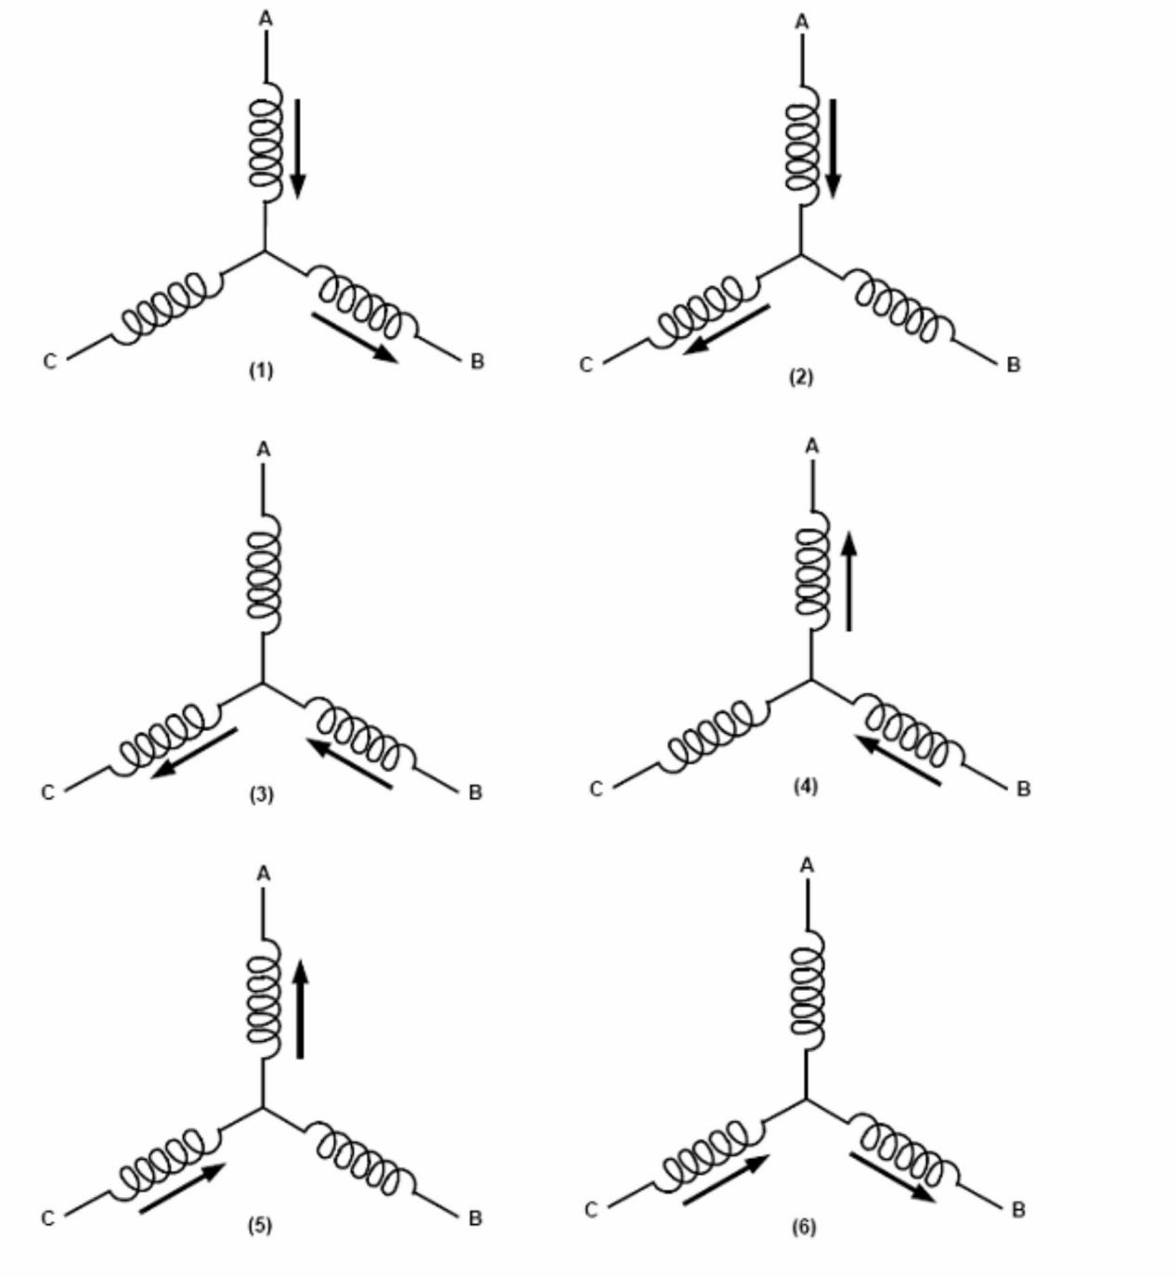

图 4

5. 过零点的 30 度电角度延迟

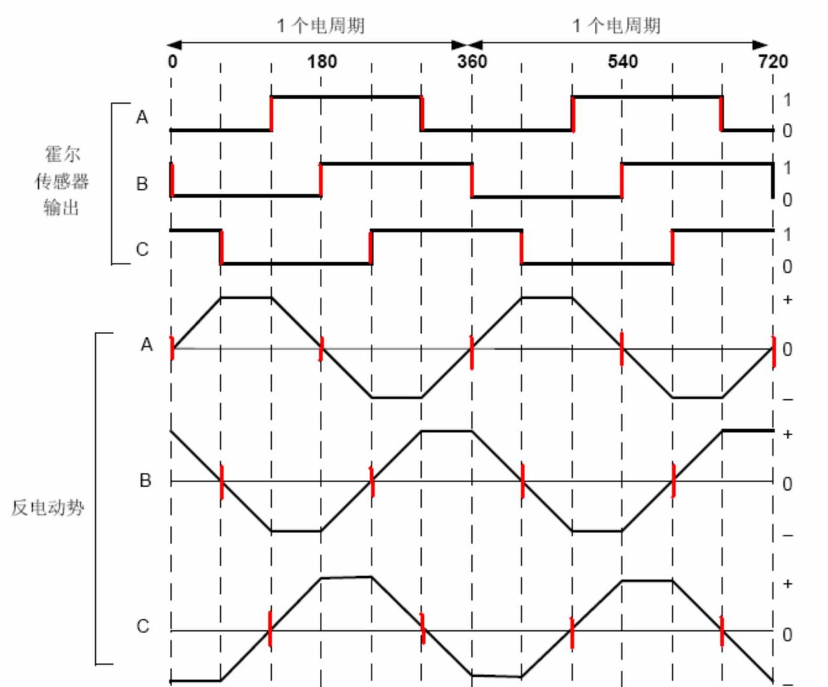

图 5
理想的反电动势波形和霍尔传感器输出波形对比图 , 从图中可看出,反电动势的过零 点和霍尔传感器的波形翻转同步, 如果用此反电动势过零信号进行程序换相会获得和有感无 刷电机一样的运转性能。

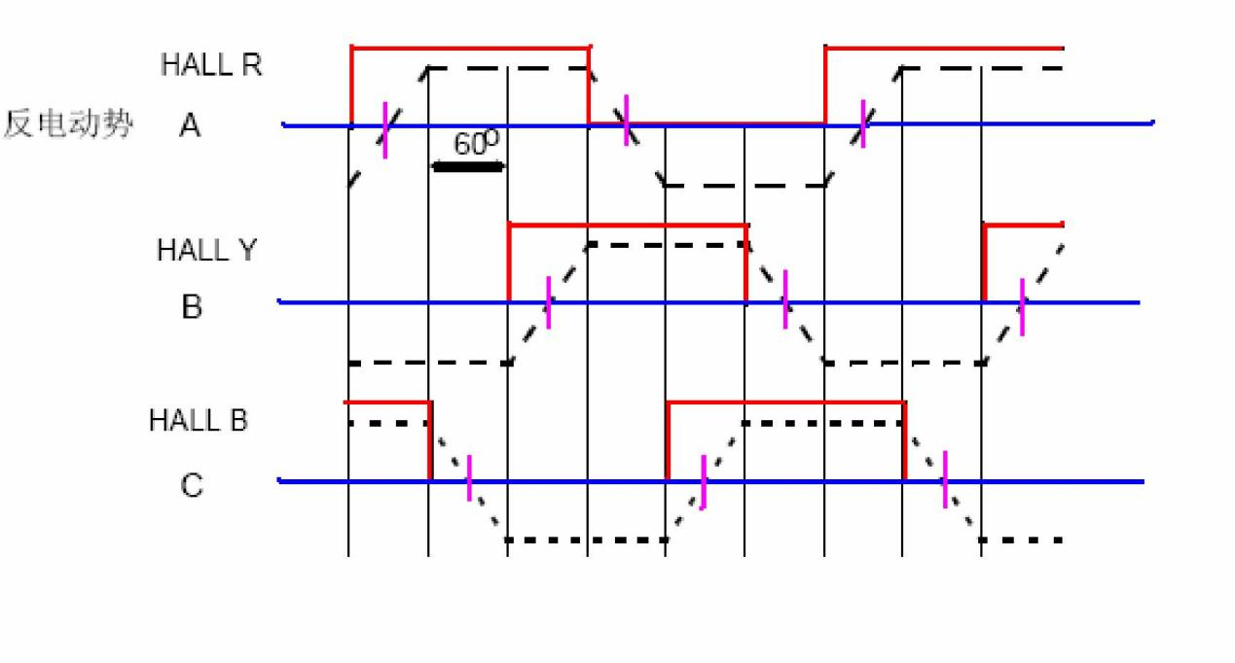

图 6

实际的反电动势波形和霍尔波形对比图如上所示, 红线为霍尔的输出波形, 黑色虚 线是反电动势, 紫色竖线为反电动势的过零点, 时间轴的方向为从左往右,可以得知反电动 势的过零点比霍尔传感器的输出波形提前了半个电节拍, 即 30 度电角度。为了能够在正确 的时刻才换相, 需要在检测到反电动势过零点后延迟 30 度电角度之后,才进行换相 。究竟 延迟多长时间才够 30 度时间呢?需要对相邻两个过零点之间的时间进行计时,因为无刷电 机的转速是会变化的,相应的电周期也会变化。用定时器得到计时值后除以 2 就是当前电机 转速下的 30 度电角度延迟时间值, 把此时间值装入一个定时器, 并打开该定时器中断, 等 延时完毕进中断即可完成电机换相。

